Муниципальное бюджетное общеобразовательное учреждение города Новосибирска «Лицей № 130 имени академика М. А. Лаврентьева»

Почтовый адрес: 630090, г. Новосибирск, ул. Учёных, 10

Тел/факс: (383) 330-35-73

E-mail: licey_130_nsk@nios.ru

Школьный сайт: http://licey130.ru

Спасибо за участие!
муниципальное бюджетное общеобразовательное
учреждение города Новосибирска
«Лицей № 130 имени академика М. А. Лаврентьева»

П Р О Г Р А М М А

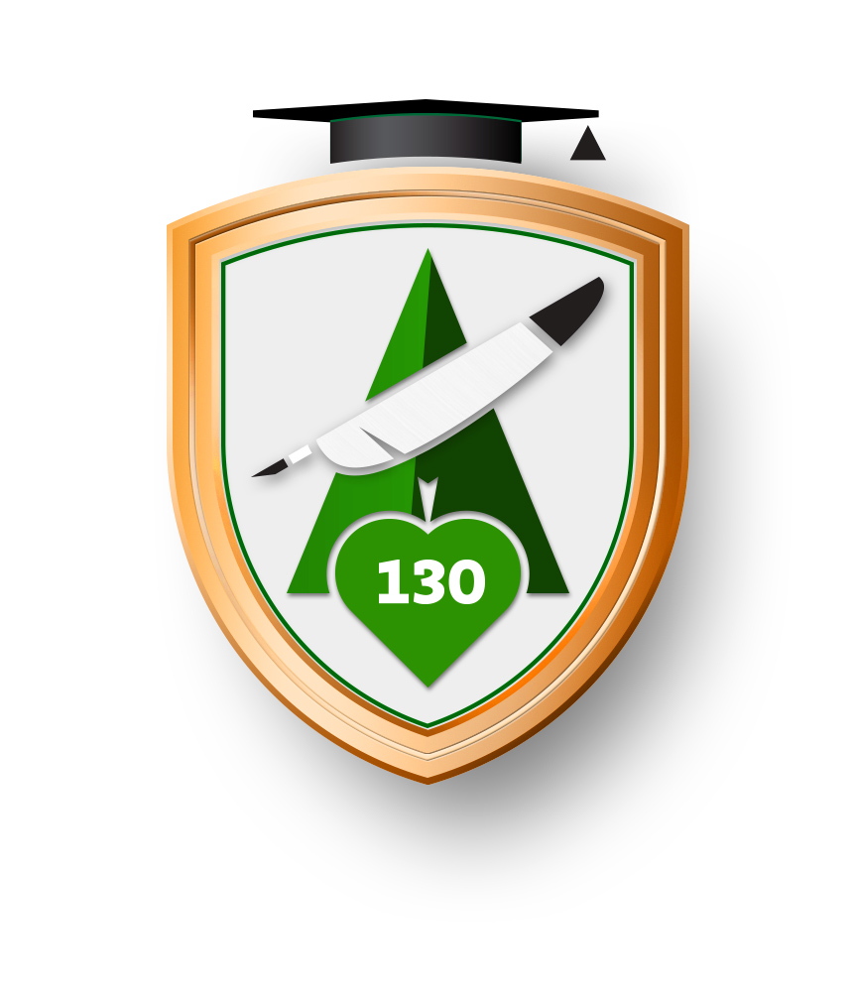

Городской научно-методический семинар учителей начальной школы

«Реализация компетентностного подхода в контексте ФГОС НОО»

18 ноября 2015
г. Новосибирск
Программа

9:30 - 10:00 | каб. 405 | Сбор и регистрация гостей
10:00 - 10:50 | каб. 405 | Пленарная часть
10:00 -10:10 |  | Приветственное слово администрации МБОУ Лицей № 130
10:10 -10:20  10:20 – 10:35  10:35 – 10:50 |  | Актуальные подходы к классификации ключевых компетенций обучающихся  Мезенцева Анна Эмильевна, учитель высшей квалификационной категории  Практические подходы к формированию компетенций на уроках в начальных классах  Русинова Елена Викторовна, учитель высшей квалификационной категории  Применение технологической карты урока при реализации компетентностного подхода  Маслова Алина Николаевна, учитель высшей квалификационной категории  Кофе – пауза 
11:10 -11:30 |  | Посещение открытых уроков и занятий
 | каб. 411 | Классный час «Секреты хорошего настроения», 1 класс  Суворова Наталья Владимировна, учитель высшей квалификационной категории
 | каб. 408 | Математика «Работа с данными»,  4 класс  Шерстобитова Ольга Александровна, учитель первой квалификационной категории
 | каб. 403 | Окружающий мир «Кто такие звери», 1 класс  Фаст Светлана Николаевна, молодой специалист
11:40 - 12:00 |  | Посещение открытых уроков и занятий
 | каб. 409 | Изобразительное искусство Музей богатырской славы», 4 класс  Мезенцева Анна Эмильевна, учитель высшей квалификационной категории
 | каб. 405 | Внеклассное чтение «Басня», 3 класс  Иванюк Валентина Сергеевна, учитель высшей квалификационной категории
 | каб. 407 | Русский язык «Виды текста», 3 класс  Гуреева Ирина Владимировна, учитель высшей квалификационной категории
12:10 - 12:40 | каб. 405 | Рефлексия и подведение итогов семинара

